**Занятие по лепке в средней группе. Животное жарких стран**

Поэтапное выполнение работы поможет развить не только воображение, но и благоприятно способствовать на развитие мелкой моторики.  
**Назначение**: использование на занятиях по технологии в дошкольных учреждениях, для украшения интерьера или в качестве подарка.  
**Цель:** Закрепление пройденного урока о животных жаркий стран.  
**Задачи:**  
1)совершенствовать умения работая с бумагой  
2)способствовать развитию творческих способностей  
3)развивать чувство композиции,  
4) углубить чувство восприятия цвета и цветовой гармонии.  
**Материалы:**  
пластилин, цветная бумага, клей.

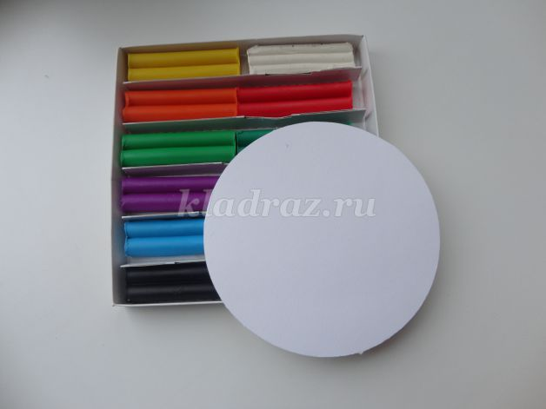

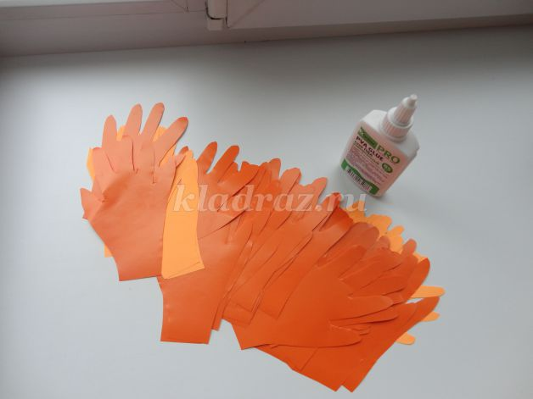

**Последовательность выполнения:**

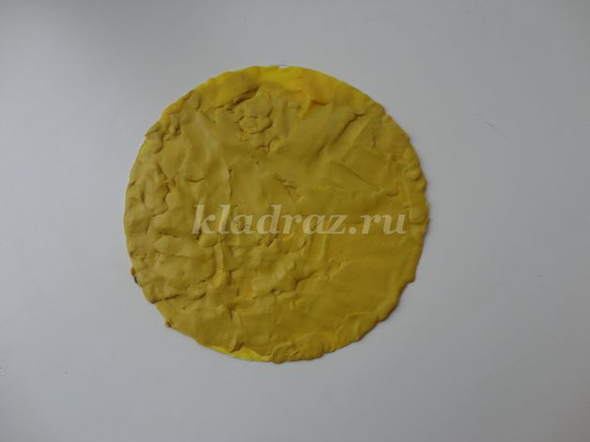

Вырезать круг из бумаги для акварели и замазать его весь пластилином.

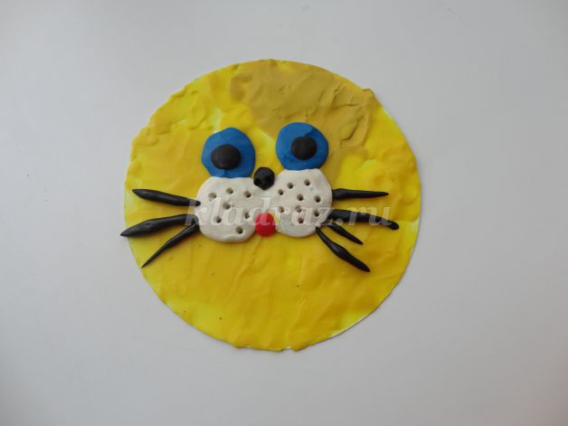

Из скатаных шариков сделать мордочку льва.

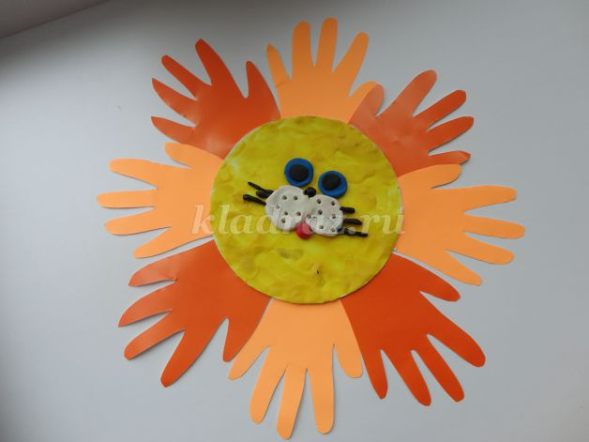

Вырезанные ладошки из цветной бумаги разложить кругом и сверху приклеить мордочку льва и ушки.